EVALUACIÓN QUIMESTRA DE LENGUA Y LITERATURA
Crear un díptico descriptivo entre la parroquia urbana y la parroquia rural destacando las ventajas y desventajas.
- Dividir una hoja de papel bond por la mitad y en la parte interior dividirla en 4 secciones
- El decorado es a gusto personal
- En la portada deben ir los siguientes datos
EVALUACIÓN QUIMESTRA DE LENGUA Y LITERATURA

VENTAJAS Y DESVENTAJAS DEL ÁREA RURAL Y URBANA

NOMBRE:______________________________
FECHA: 20 DE ENERO DE 2021

- En el interior del díptico debe ir de la siguiente manera con margen de 2cm por cada alado
- Pueden dibujar o pegar
- El decorado es al gusto personal
- Escribir una ventaja y una desventaja del área rural
- Escribir una ventaja y una desventaja del área urbana
- Las ventajas y desventajas de cada uno deben ser oraciones

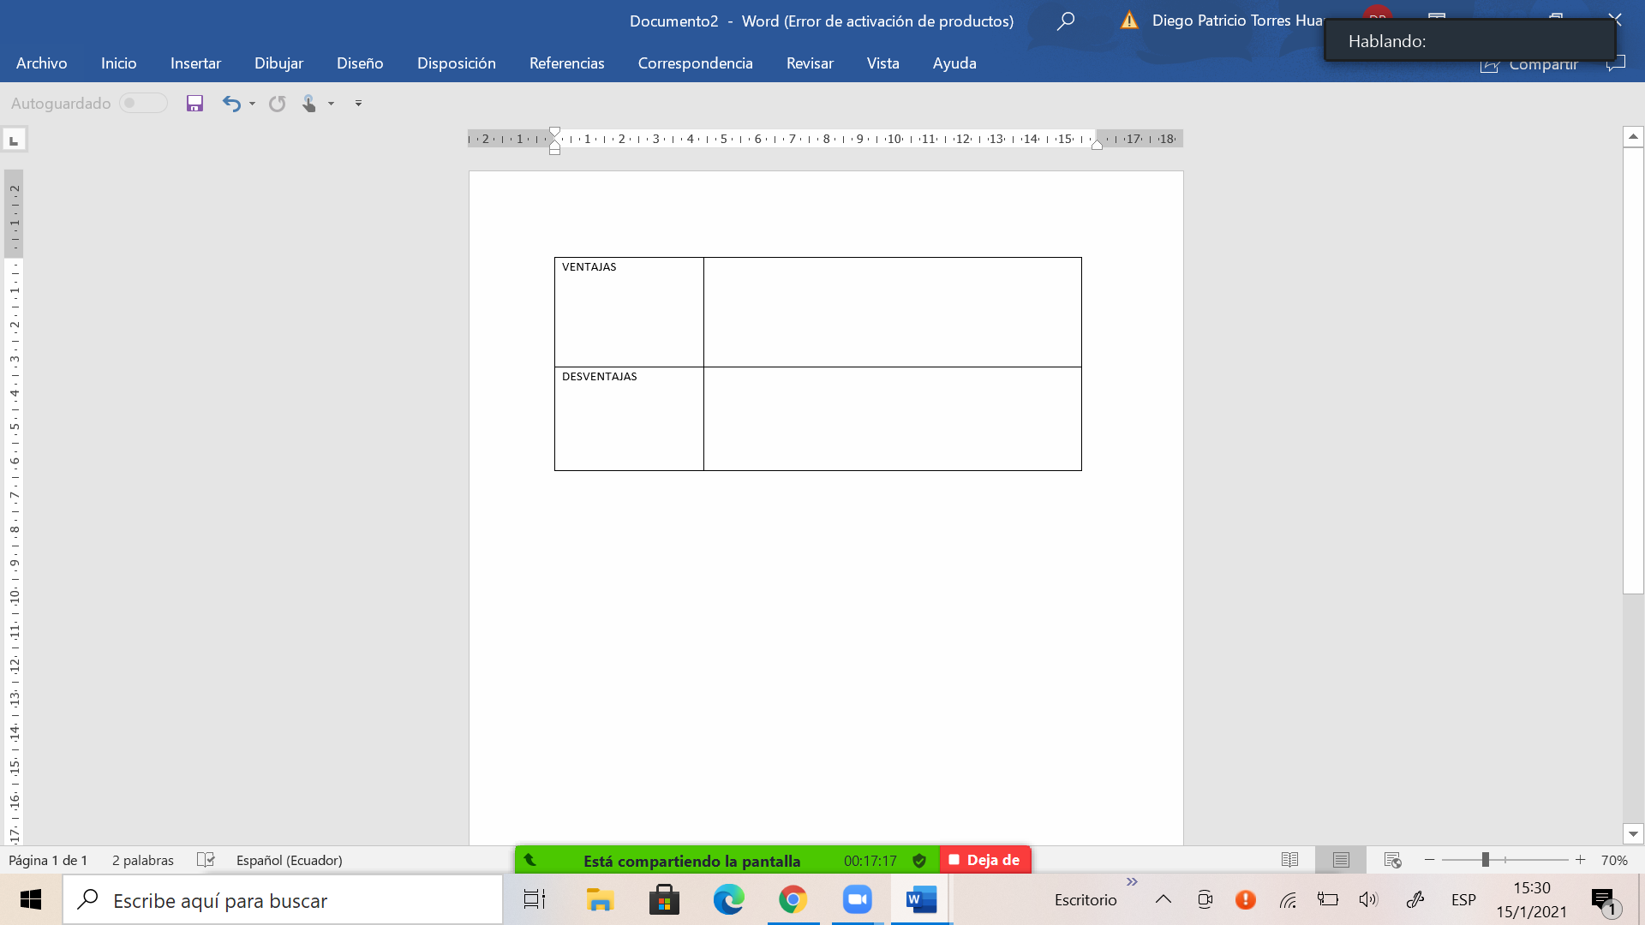
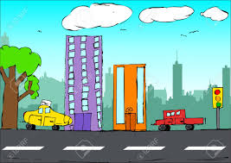

ÁREA URBANA
ÁREA RURAL

